医用氧气瓶介绍说明

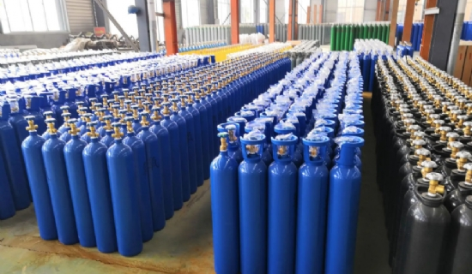
医用氧气瓶的大小是以升来计算的，10升钢瓶说明大约能容纳10升的水，而40升钢瓶则可以容纳40升的水。能装多少升水的钢瓶就叫（）升氧气瓶
钢瓶内的氧气处于压缩状态
装满的钢瓶内大约有135~150个大气压。
容积越大装的氧气越多
充满的钢瓶中压力是一样的，与钢瓶的容积无关。也就是说无论4升的10升的还是40升的瓶中，在满瓶状况下压力是一样的，如果压力一样的话容积大小就决定了瓶能装多少氧气。
压力表的观察方法
压力表是向我们说明钢瓶中还有多少压力的仪器，是医用氧气吸入器的一部分，通过压力表我们可以了解氧气瓶满与不满，氧气还剩下多少。
医用氧气瓶氧气瓶能装多少氧气用下面的公式计算
（容积*145）=（ ）升氧气；
不同的医用氧气瓶能使用多少时间通过下面公式计算
（氧气瓶中容纳的氧气量（升）/每分钟流量）=使用的时间（单位：分钟）；
现在市场上流通的医用氧气瓶主要有4升、10升、15升和40升几种规格。不管购买哪一种，首先要考虑的是否有稳定的医用氧气来源。因为医用氧气瓶不过是一种容器而已我们购买它是为了使用医用氧气。

